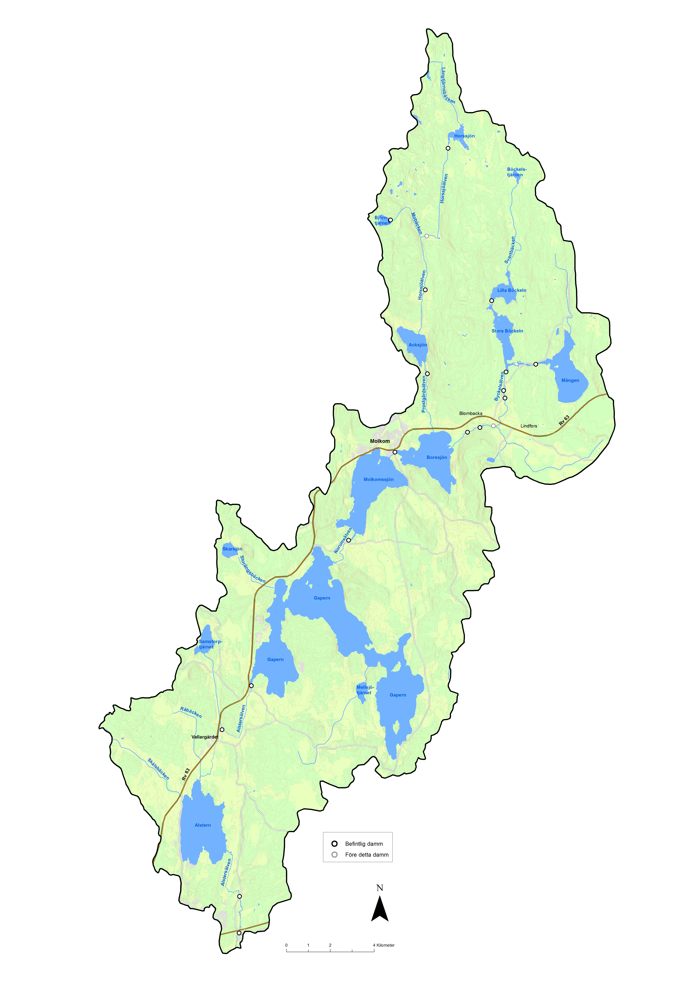Aktivitetsplan och budget

för Alstersälvens vattenråd 2024

Vattenrådet vill fungera som bollplank och remissinstans för frågor som rör vattnen inom Alstersälvens avrinningsområde. Vattenrådet vill ytterligare fördjupa sin kunskap om vattnen i området, dess värden samt faktorer som påverkar dem. Vi vill även utveckla arbetet till att omfatta konkreta åtgärder för att förbättra kvaliteten i vattenmiljöerna.

Den ideella föreningen Alstersälvens vattenråd syftar till att på avrinningsområdesnivå medverka till att förverkliga målsättningen i vattenförvaltningen, som grundas på EU´s vattendirektiv. Verksamheten skall syfta till att som organisation medverka i samråd och att sträva efter ett helhetsperspektiv för Alstersälvens vattentillgångar, samt att tillse att vattenresursen utvecklas på ett hållbart sätt. Alstersälvens vattenråd ska arbeta för en lokal förankring och delaktighet i vattenfrågor i avrinningsområdet. Detta står inskrivet i föreningens stadgar.

Planerade aktiviteter 2024

- Åtgärdssamordnare: Verka för en fortsättning av projektet för att Alstern fri från övergödning, men också att minska övergödningen i fler delar av området. Detta genom att verka för att få till en åtgärdssamordnare som är en kontakt mellan markägare och myndigheter för att få till fysiska åtgärder.

- Film: Fortsätta prida filmen om Alstersälvens vattenområde – det glimmande vattnets resa.

- Nytt vattenkraftverk vid Molkoms bruk: Ha en fortsatt dialog med ägare och inventera hur uppföljning av effekterna av att fri passade för fiskar öppnas upp.

- Utvärdering av vattenrådets verksamhet och om projektet Alstern: Utvärdering är ett viktigt verktyg för att utveckla vattenrådet och dra lärdomar. Vilka roller har vi inom rådet? Vad kan vi göra bättre?

- Dammar i systemet: Fortsätta sammanställa fakta kring av dammar och vandringshinder i systemet. Följa arbetet med den nationella planen för omprövning av vattenkraften, samt följa hur länsstyrelsen prioriterar kring dammar i länet.

- Kommunikationsmaterial: Ta fram kommunikationsmaterial för vattenrådet, logga, nya broschyrer eller andra tryckta material. Fortsätta utveckla hemsidan. Ta fram en sida om varje vatten och skapa skyltar som sätts upp på badplatser i området.

- Råbäcken: Under 2024 ansöka om bidrag för ett åtgärdsprojekt för Råbäcken. Vi undersöker vad som skulle vara aktuellt och vart vi skulle kunna få finansiering. Trummor och skräp? Kantzoner och större sten? Fysiska åtgärder kan göras den ungefär från juni-oktober 2025. Fältarbetet bör gärna ske när det är låg grundvattennivå.

- Nya medlemmar: Hur lockar vi nya medlemmar, gärna yngre personer?

Samverkan:

- Möten: Hålla vattenrådsmöten under året, och årsmöte i slutet på maj. Vattenrådsmöte är alltid öppna för alla medlemmar och andra intresserade.

- Samverkan med andra vattenråd: Representant/representanter deltar aktivt på möten med den nya samordningsgruppen för vattenrådssamordnare i Värmland, samt redovisar löpande till vattenrådet.

- Samverkan med fiskevårdsområdesföreningar: Skapa samverkan mellan fiskevårdsområdesföreningar, för sprida engagemang och bidra till ett gemensamt helhetsgrepp kring fiskevård och fiskeregler i området.

- Remissinstans för ny vattenplan Karlstads kommun: Karlstads kommun håller på att ta fram en ny vattenplan som kommer innefatta hela Alstersälvens avrinningsområde.

Verksamhetspunkter kan komma till eller falla ifrån denna planering för året.

Preliminära datum för möten
Tisdag 6 feb - Utbildning i hemsidan
Onsdag 22 maj Årsmöte – Besök Molkoms bruk och fisktrappa
Vecka 37, september – Utvärdering hemsida och informationsmaterial.
Vecka 43, oktober – Inför eventuell LOVA ansökan, ansökan senast 30 november
Vecka 49, december – Julavslutning

Andra datum
Hösten, vattenrådens dag för Värmland, värd ej bestämt än
Hösten, vattenrådens dag för Västerhavets vattendistrikt, Vattenmyndigheten västerhavet

Budget för 2024

INKOMSTER | Kronor (SEK)
Medlemsavgift (Karlstads kommun) | 40 000
Summa inkomster | 40 000
UTGIFTER
Möteskostnader (ink. Årsmötet och reseersättning) | 10 000
Hemsida och andra kommunikationsmaterial | 5 000
Konsultstöd i ansökan om vattenvårdsprojekt Råbäcken | 25 000
Summa utgifter | 40 000

